**МКУК г-к Кисловодска «ЦБС» 6 +**

**Библиотека-филиал № 5**

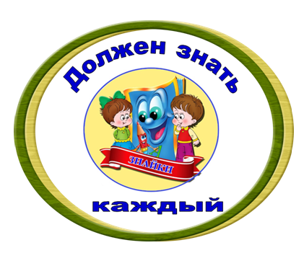

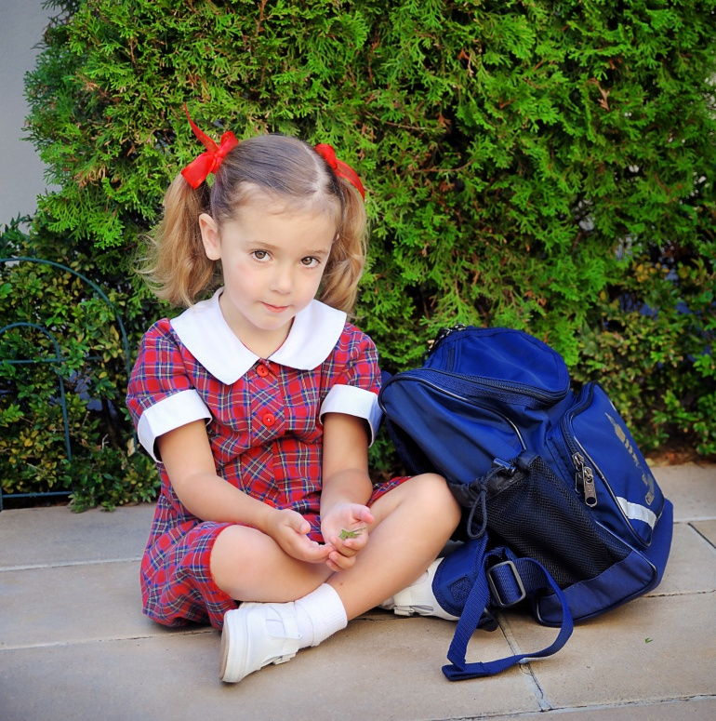

**Кисловодск, 2022 г.**

ББК 68.9

О - 42

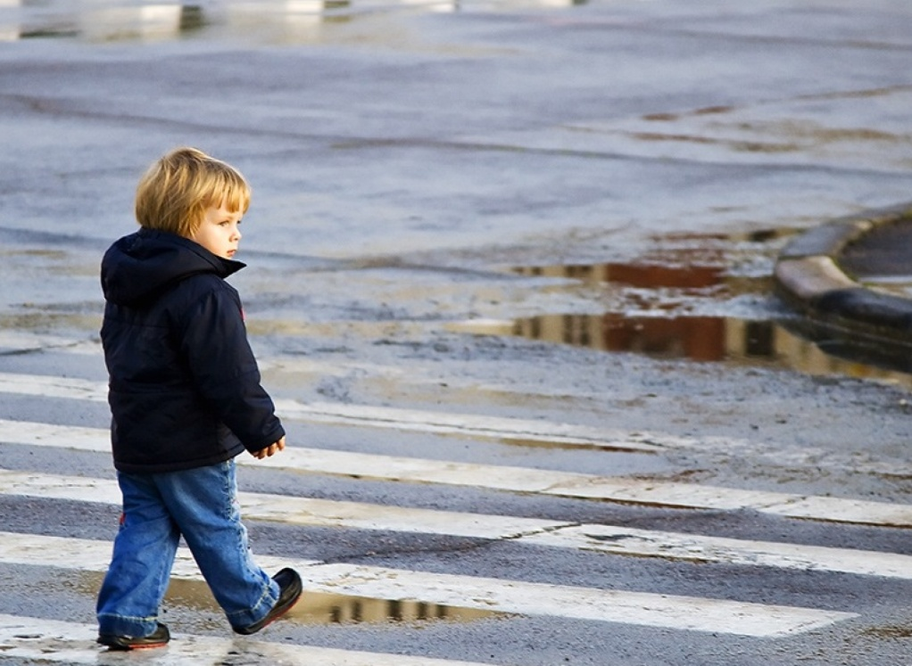

Один на улице (4-6 класс) : информационный буклет / Муниципальное казенное учреждение культуры города-курорта Кисловодска «Централизованная библиотечная система», библиотека-филиал № 5; сост. Л.В. Алтухова, отв. за выпуск Н.А. Морозова. – Кисловодск, 2022. – 20 с.



***Правила безопасного поведения на улице дети должны знать с раннего возраста. Как вести себя с незнакомыми людьми, как избежать опасных ситуаций. Правила безопасного поведения могут помочь сохранить здоровье.***

Сегодня люди живут в благоустроенных домах, ходят «охотиться» в супермаркеты, и самые страшные животные, которые попадаются на пути это соседская собака. Современный мир наполнен опасностями, просто они стали другими. Пешеходы не достанутся на обед голодному зверю, зато могут угодить под колеса автомобиля.

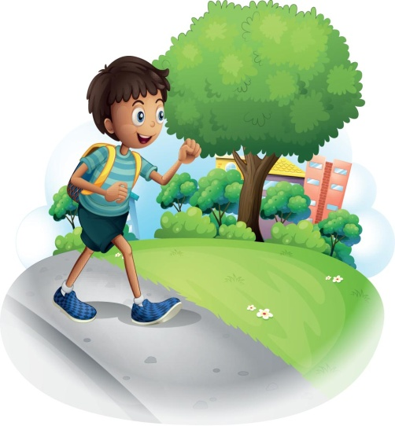

Есть правила на свете,   
Должны их знать все дети.   
Сейчас отправимся мы в путь,   
В страну, где правила живут.

**«Правила десяти «НЕ»:**

* **НЕ** задерживайся на улице по дороге из школы.
* **НЕ** играй на улице, когда темно.
* **НЕ** разговаривай с незнакомцами на улице.
* **НЕ** ходи никуда с незнакомым человеком.
* **НЕ** садись в машину с незнакомцем.
* **НЕ** знакомься на улице.
* **НЕ** играй и не дразни бродячих собак.
* **НЕ** играй на проезжей части дороги.
* **НЕ** бери и не приноси домой незнакомые предметы.
* **НЕ** переходи дорогу на красный свет светофора.

**НА УЛИЦЕ**

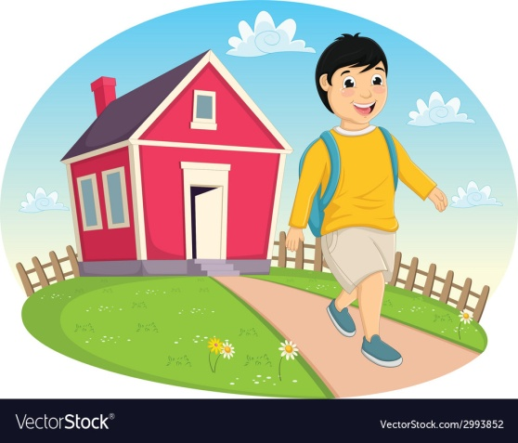Выходя из дома, всегда предупреждай, куда ты идешь, где будешь и во сколько ты вернешься. Если возвращаешься домой поздно вечером, проси, чтобы тебя встретили.

Одеваться в соответствии с погодой.

В общественном транспорте садись ближе к води-телю, чтобы он мог тебя видеть. Не вступай в разгово-ры с незнакомыми пассажирами, не рассказывай куда едешь и где живешь.

Если необходимо пройти в темное время суток, постарайся идти вместе с людьми. Переходи улицу по подземному переходу в группе людей.

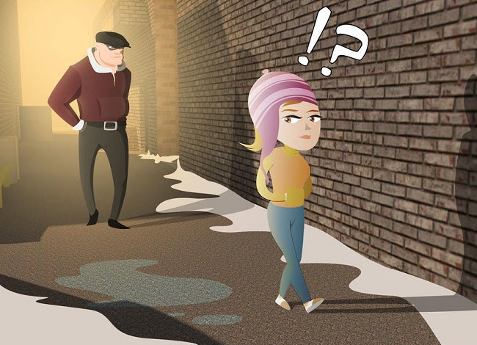Не находиться на улице после 21.00 часа без сопровождения взрослых.

Не ходи в отдаленные и безлюдные места, не играй на стройках и в заброшенных домах.

Если показалось, что кто-то тебя преследует, необходимо незамедлительно проследовать в людное место, обратиться к взрослому.

Увидев впереди шумную компанию или пьяного, перейди на другую сторону улицы или измени маршрут, при этом не следует вступать в конфликты.

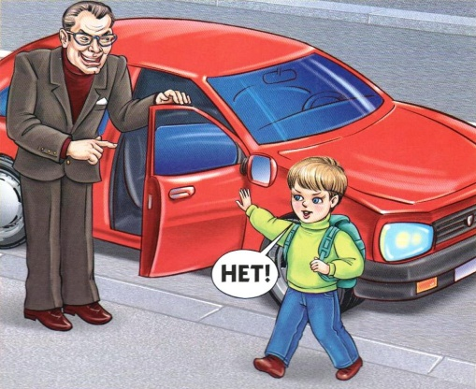Добирайся до дома только известным транспортом (автобусом, маршрутным такси), никогда не останавливай чужую машину и не садись сам, если пред-лагают подвезти.

Ни в коем случае не садись в машину, чтобы показать дорогу, магазин, аптеку, не выполняй никакие просьбы незнакомца.

Идя вдоль дороги, выбирай маршрут так, чтобы идти навстречу транспорту.

Не разговаривать с незнакомыми людьми.

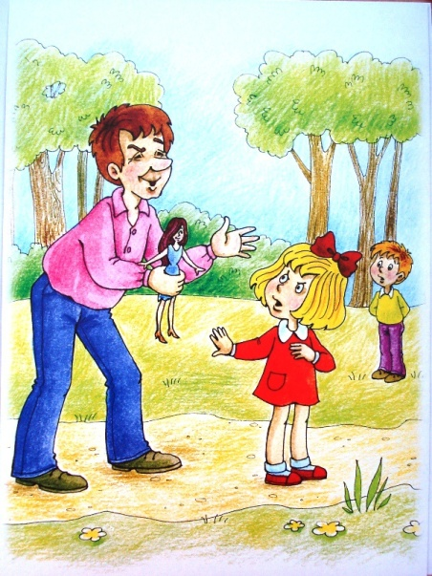Если незнакомец просит пойти с ним и позвонить в квартиру, потому что ему не открывают, а тебе откроют – не ходи!

Не иди с незнакомым человеком, если он предлагает угостить тебя конфетами, пос-мотреть животных, поиграть в компьютер, не бери у него игрушки, напитки и прочую еду.

Без сопровождения взрослых и разрешения родителей к водоемам нельзя ходить.

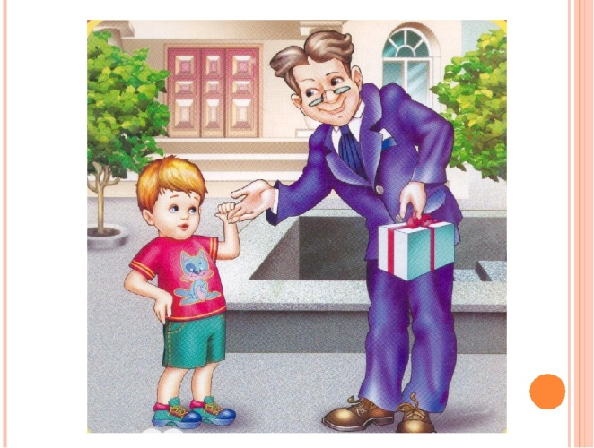Мама Глеба на работе.   
Вдруг к нему подходит дядя:   
«На, конфетку, дорогой,   
В зоопарк пойдём с тобой!»  
Мальчик с дядей не пошёл:   
Это очень хорошо!   
У чужих людей не надо   
Брать конфет и шоколада!   
В зоопарк, в кино, в поход   
Вас учитель поведёт.   
Забывать никак нельзя,   
Кто - враги, а кто - друзья.

Каждый грамотный ребёнок   
Должен твёрдо знать с пелёнок:   
Если вас зовут купаться,   
В телевизоре сниматься,   
Обещают дать конфет,   
Отвечайте твёрдо - «HET!»  
Вам предложат обезьянку,   
Или даже денег банку,   
Или даже в цирк билет,  
Отвечайте твёрдо - «НЕТ!»   
Позовут лететь к Луне,   
Покататься на слоне...   
Есть на всё простой ответ,   
Ты ответить должен - «HET!»

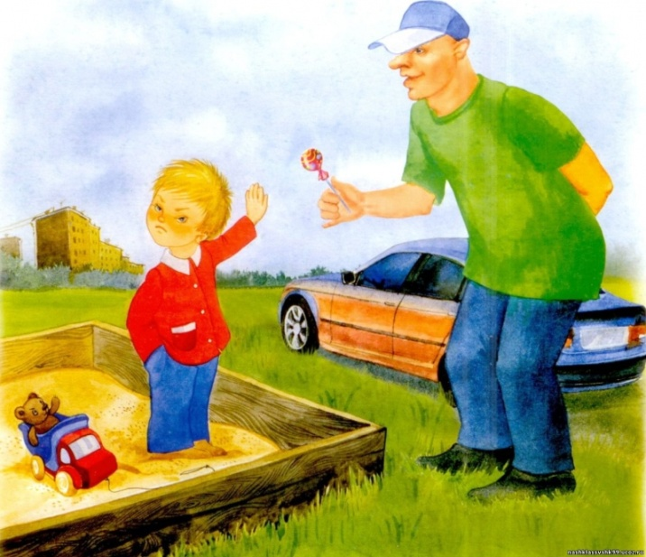

**Запомни!**

Никогда нормальный и порядочный незнакомый взрослый человек не будет вас звать без родителей: ни в спортивную секцию, ни в балетную школу, ни в музей, ни в зоопарк, ни к себе на работу, поиграть на компьютере!

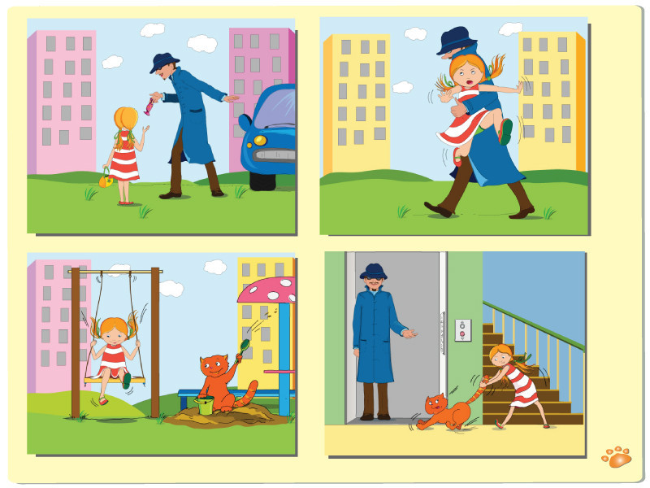Самое надёжное - вообще не вступать в разговоры с незнакомцем, лучше отойти в сторону. Очень часто детей пытаются поймать на хитрый крючок: «Ага, так ты боишься, испугался, да?» Вы должны раз и навсегда запомнить, что смелость и глупость - вещи разные.

Никогда не разрешайте незнакомому человеку прикасаться к вам. Умейте сказать «нет» любому, кто вызывает у вас подозрение.

В минуту опасности, когда тебя пытаются схватить, применяют силу, кричи, вырывайся, убегай.

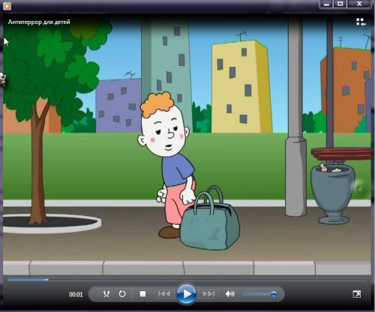  
Во дворе гулял Антон,   
Чемодан увидел он.   
Но сказала Катя строго:   
«Чемодан, Антон, не трогай,   
Открывать его опасно!   
Это даже кошке ясно:   
Можешь ты, его открыв,   
Вызвать страшной силы

взрыв!»

Если вы увидели на улице пакет, или красивую игрушку, или сотовый телефон - не берите его в руки.

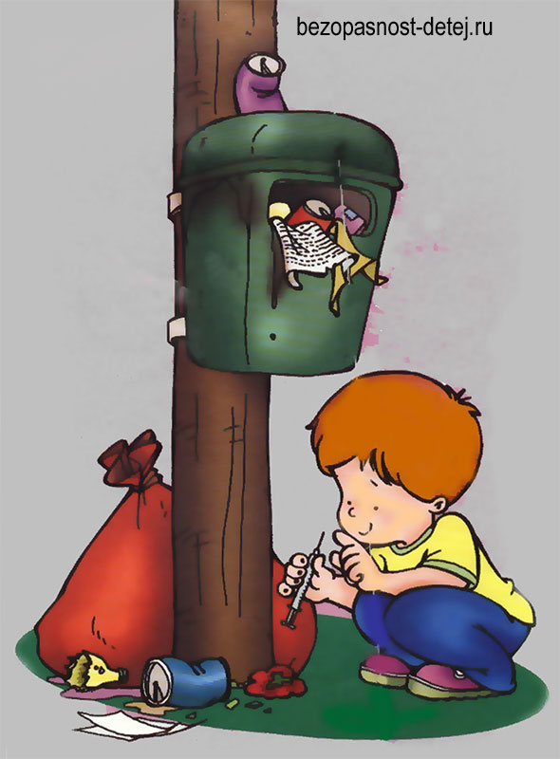Неизвестные предметы  
В руки не бери!  
Ни коробки, ни пакеты  
Даже не смотри,  
А зови на помощь взрослых,   
Чтобы выяснять,  
Делать что с такой находкой,   
Что же предпринять?

Может быть опасным очень  
Вот такой пакет…  
Если ты не осторожен,  
Жди проблем и бед!

Как вести себя при встрече с бродячей собакой?

Рядом с собакой опасно бегать и кричать. Размахивать палкой тоже нельзя. К собаке нельзя поворачиваться спиной. Если она бежит следом, нужно остановиться, повернуться к ней лицом и посмотреть в глаза. В этом случае собака поймет, что ее не боятся. Если собака отступила, отходить нужно спиной, не выпуская ее из поля зрения.

Под высокими и одиноко стоящими предметами (столб, дерево) стоять во время грозы нельзя, лучше забежать в какое-нибудь здание.

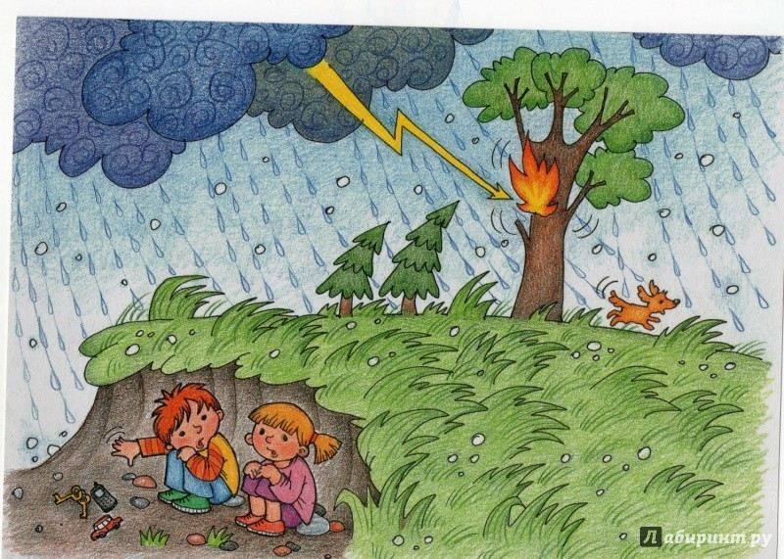

Если дерево одно  
В поле возвышается,  
То стоять под ним в

грозу  
Людям запрещается!

Если молния в него  
Невзначай ударит,  
То живого никого  
Рядом не оставит.

**ВЕЛОСИПЕДЫ И РОЛИКИ**

По закону ездить на велосипеде по дорогам города и улицам разрешается детям с 14 лет и только без пассажиров.

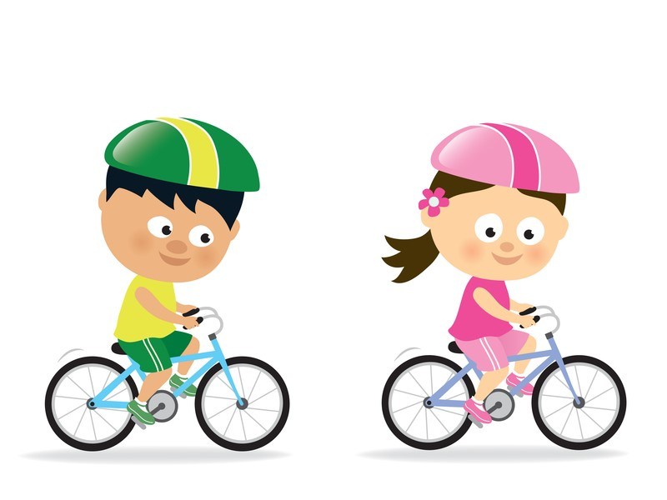Тем, кому не исполнилось 14 лет, можно ездить на велосипеде по специальным велосипедным дорожкам и закрытым площадкам для транспортных средств.

Запрещается кататься на велосипеде по тротуарам, дорожкам парков и бульваров.

Переходить дорогу нужно только пешком, держа велосипед за руль.

Ни в коем случае нельзя цепляться за любое проезжающее мимо транспортное средство.

Очень важно научиться ездить на велосипеде медленно – удержать равновесие на велосипеде тем труднее, чем медленнее ты едешь, что особенно важно для города.

Велосипед должен иметь исправные тормоза, накаченные шины, светоотражатели и звонок.

Одно из главных требований при катании на роликах – умение тормозить.

Нельзя кататься на роликах на проезжей части.

Обязательно нужно пользоваться наладонниками, наколенниками, налокотниками и надевать шлем.

Старайтесь не выезжать во дворы, пока не научитесь кататься на закрытых площадках, стадионах, в парках.

Также необходимо научиться «правильно» падать. Если чувствуете, что теряете равновесие, наклонитесь немного вперед и вытяните руки, чуть согнув их в локтях. Постарайтесь избежать падения на спину, а если это не удается, пригните подбородок к груди, чтобы не удариться затылком.

**НА ДОРОГЕ**

Дорогу надо переходить только на зеленый сигнал светофора и по «зебре» - белым полоскам на асфальте.

[](http://www.sunhome.ru/UsersGallery/Cards/127/8221535.jpg)Самый строгий красный свет,

Если он горит,  
Стоп! Дороги дальше нет,  
Путь для всех закрыт.

Чтоб спокойно перешёл ты,  
Слушай наш совет:  
Жди! Увидишь скоро жёлтый  
В середине свет.

А за ним зелёный свет  
Вспыхнет впереди.  
Скажет он: «Препятствий нет,  
Смело в путь иди!»

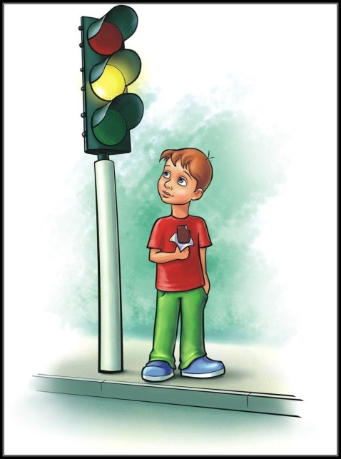Не вступай на проезжую часть, пока не убедишься в полной безопасности: если для пешеходов загорелся зеленый свет, подождите, пока все машины остановятся, и на «зебре» будь внимательным.

Самым безопасным для пере-хода улицы является подземный переход.

Несмотря на то, что есть правило – переходить дорогу, обходя автобус сзади, лучше дождись, когда он отъедет, и после этого переходи дорогу по пешеходному переходу.

Старайся не выходить на дорогу из-за припаркованных автомобилей – они закрывают обзор.

Переходить дорогу нужно тогда, когда свободы обе полосы. А если ты все же оказался на разделительной полосе - не дергайся вперед или назад, дождись, пока машины проедут.

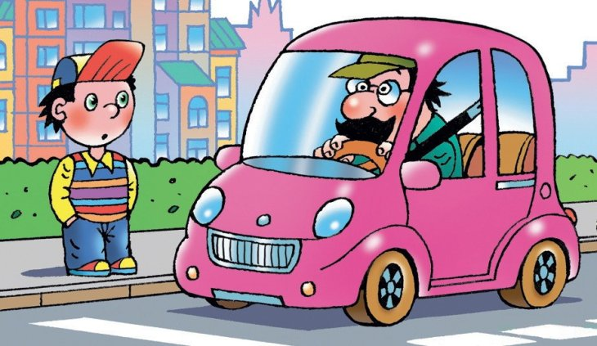Научись понимать сигналы автомобиля - гудок, сирену, «поворотники». Они подскажут, как складывается дорожная ситуация и какие маневры собираются делать автомобили.

Ни в коем случае нельзя выбегать на дорогу. Перед дорогой надо остановиться.   Нельзя играть на проезжей части дороги и на тротуаре около проезжей части.

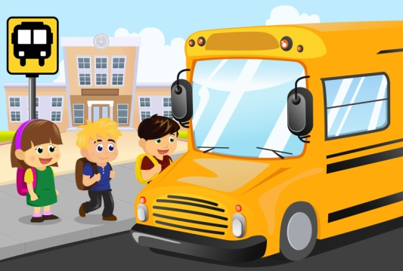Жди общественный транспорт только на специальных остановках, не ближе 1 м от проез-жей части.

 Садись в транс-порт, только дождавшись его полной остановки.

Старайся не стоять у дверей и тем более не облокачиваться на них.

Готовиться нужно к выходу заранее и выходь только после полной остановки транспорта.

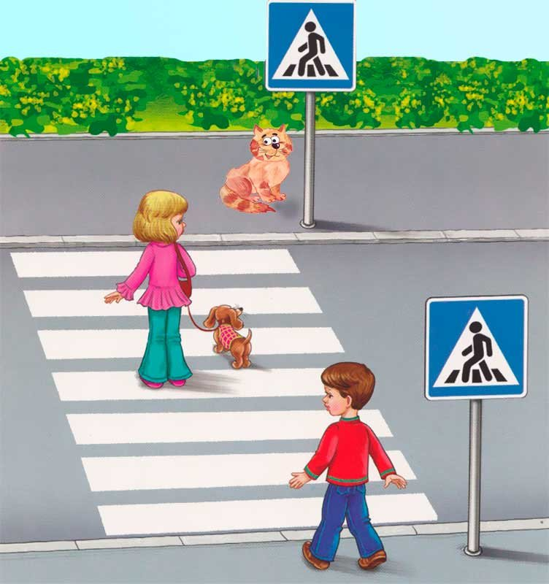

Что такое переход?

Это знает каждый кот!

Уважают эти знаки

Даже кошки и собаки.

Дорога не тропинка,

Дорога не канава...

Сперва смотри налево,

Потом смотри направо!

**НА ЖЕЛЕЗНОЙ ДОРОГЕ**

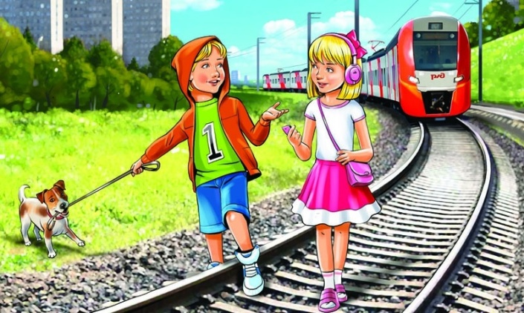Железная дорога является зоной повышенной опасности. Находясь на территории железнодорож-ного транспорта, необходимо знать и точно соблюдать правила безопасного поведения.

В ожидании электропоезда стой подальше от края платформы, а не стремиться пролезть в первые ряды. Толпа, наседая, может случайно столкнуть тебя на рельсы или в проем между вагонами.

Если у тебя что-то упало на рельсы, не надо пытаться достать вещь самому, нужно обратиться к дежурному, и он специальными клещами с длинной ручкой достанет то, что ты уронил.

Никогда не перебегай пути перед близко идущим поездом. **Помни!** Поезд сразу остановить нельзя.

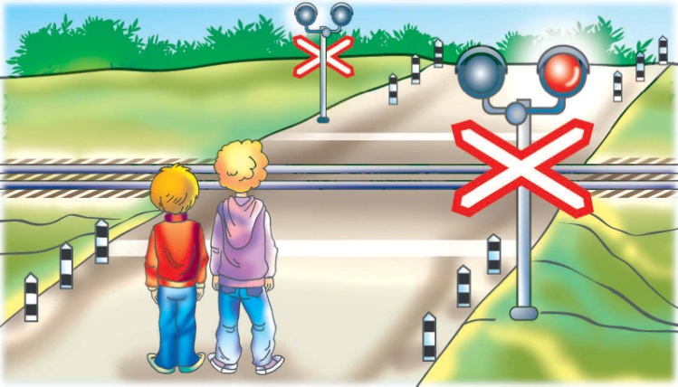Для перехода через железнодорож-ные пути необходимо пользоваться пеше-ходными мостами, переездами, обращать внимание на указа-тели, прислушиваться к подаваемым сигна-лам. Прежде чем перейти пути, убедись, что они свободны!

Не стой на краю платформы, а также ради экономии времени  не прыгай с платформы на железнодорожный путь и не залезай на пассажирские платформы в неустановленных местах. Обрати внимание на линию вдоль края платформы, за неё запрещается заходить до полной остановки поезда.

**ВОЗЛЕ ВОДОЕМА**

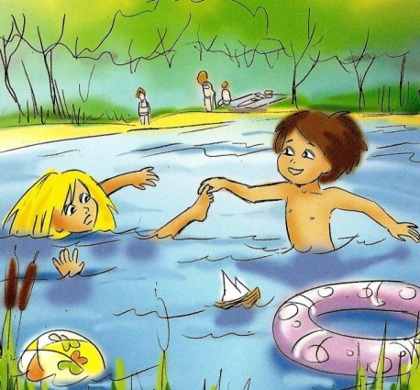

Опасности в воде: сваи, камни, мусор, водо-росли, волны.

Купаться можно толь-ко в разрешённых местах.

Умей пользоваться спасательными средствами.

Купаться лучше утром или вечером, тогда ты сможешь хорошо отдохнуть, не опасаясь получить ожоги.

Входи в воду быстро и во время купания не стой без движения. Почувствовав озноб, быстро выходи из воды.

В холодную погоду, чтобы согреться, проделай несколько лёгких физических упражнений.

Выйдя из воды, нужно вытереться насухо и сразу одеться.

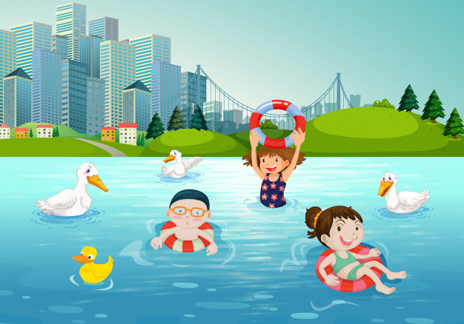Почувствовав даже лёгкую усталость, сразу нужно плыть к берегу.

**Ты хорошо запомнил правила безопасности?**



**Ты помни правила всегда,  
Чтоб не случилась вдруг беда,  
И неприятность не пришла.  
И где-то вдруг тебя нашла.  
И надо их не только знать,  
А постоянно выполнять.**

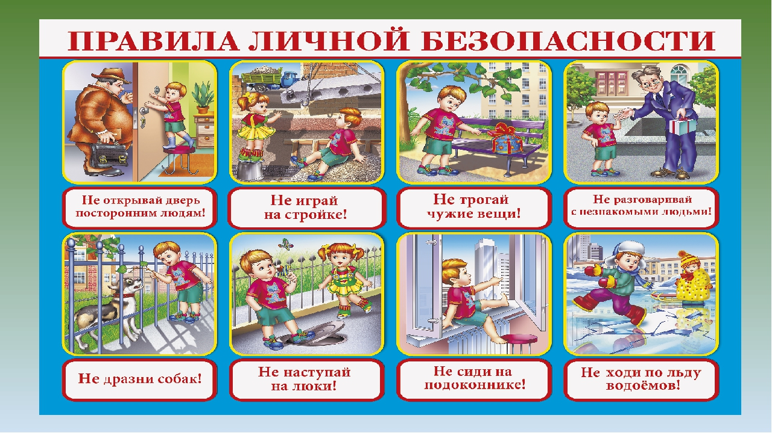



***Содержание:***

Стр.

На улице….………………………………………………….......4-10

Велосипед и ролики...……………………………………….…10-12

На дороге……………………………………………..………...12-14

На железной дороге………….……………………………...…15-16

Возле водоема………………………………………………….16-17

***Ссылки на использованные источники:***

1. **Безопасное поведение детей на улице** [Электронный ресурс]. - Режим доступа :<http://ssoh3.ru/index.php/bezopasnost-2/bezopasnost-v-bytu/101-bezopasnoe-povedenie-detej-na-ulitse>**,** свободный. - Заглавие с экрана. - (Дата обращения 02.02.2022).
2. Безопасность на улице и дома [Электронный ресурс]. - Режим доступа : <https://multiurok.ru/files/vospitatiel-nyi-chas-moia-biezopasnost-doma-i-na-ulitsie.html>, свободный. - Заглавие с экрана. - (Дата обращения 02.02.2022).
3. Безопасность ребенка дома и на улице [Электронный ресурс]. - Режим доступа : <https://nsportal.ru/detskii-sad/osnovy-bezopasnostizhiznedeyatelnosti/2018/08/18/bezopasnost-rebenka-doma-i-na-ulitse>, свободный. - Заглавие с экрана. - (Дата обращения 02.02.2022).
4. Внеклассное мероприятие «Азбука безопасности» [Электронный ресурс]. - Режим доступа : <http://ped-kopilka.ru/blogs/vera-aleksandrovna-pikuleva/vneklasnoe-meroprijatie-azbuka-bezopasnosti-dlja-uchaschihsja-3-klasa.html>, свободный. - Заглавие с экрана. - (Дата обращения 02.02.2022).
5. Памятка для детей и родителей «Предупреждение противоправ-ных действий в отношении несовершеннолетних» [Электронный ресурс]. - Режим доступа : <https://15troick.uralschool.ru>

/?section_id=77, свободный. - Заглавие с экрана. - (Дата обращения 02.02.2022).

1. Правила безопасности для детей [Электронный ресурс]. - Режим доступа : <https://77.мвд.рф/PAMJATKI/Pravila_>

bezopasnosti_dlja_detej, свободный. - Заглавие с экрана. - (Дата обращения 02.02.2022).



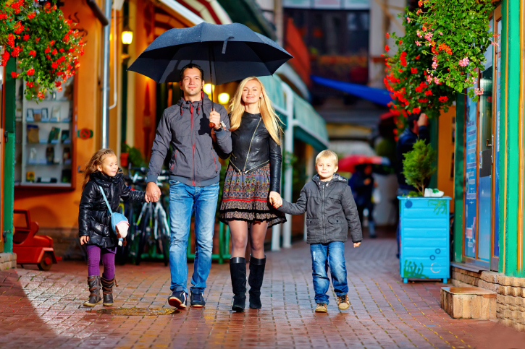

**Ставропольский кр., г. Кисловодск,**

**пр. Дзержинского, 43,**

**тел: (87937) 6-61-03**

[**e.mail**](mailto:e.mail): [**kislovodsk-cbs-f5@yandex.ru**](https://mail.yandex.ru/?uid=57727089&login=nat17207855#compose?to=kislovodsk-cbs-f5%40yandex.ru)